,,ŠOK Į TĖVŲ KLUMPES“

Savanoriška veikla užsiimantis jaunas žmogus turi visapusiškas galimybes išbandyti save naujose, dažnai neįprastose aplinkose, atliekamų užduočių ir bendravimo dėka atrasdamas, tobulindamas ir realizuodamas save. Tai puiki priemonė, padedanti pasirinkti profesiją, kadangi vienas pagrindinių savanoriškos veiklos ypatumų yra tas, kad savanorį visuomet lydi profesionalų pagalba, teikiama savanorišką veiklą organizuojančių ir administruojančių organizacijų specialistų. Jie padeda savanoriui susiorientuoti savyje ir aplinkoje, įvertinti situaciją, suvokti savo poreikius, gebėjimus, galimybes, spręsti iškilusius sunkumus ir sėkmingai tobulėti.
Gegužės ir birželio mėn. Marijampolės ,,Ryto“ pagrindinėje mokykloje vyko UK skirtos įvairios projektinės veiklos:
- 1a ir 4b domėjosi sūrių gamyba ir kaip gimsta pakuotės.
- 4a svajonių profesijos link
- 5-6 kl. mokiniai lankėsi įvairiose įstaigose ir domėjosi savanoriška veikla.
http://www.rytomok.lt/2018/05/page/2/
- 7-10 kl. mokiniai susitiko su įvairių organizacijų savanoriais. Karjeros dienoje ,,Atrask save“ savanoriškos veiklos patirtimis su mūsų mokyklos mokiniais dalinosi 13 savanorių iš įvairių įstaigų ir organizacijų.

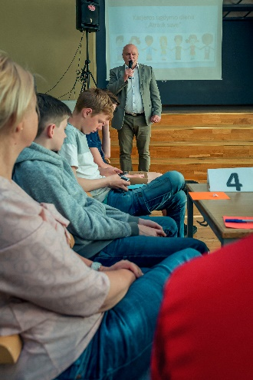 | 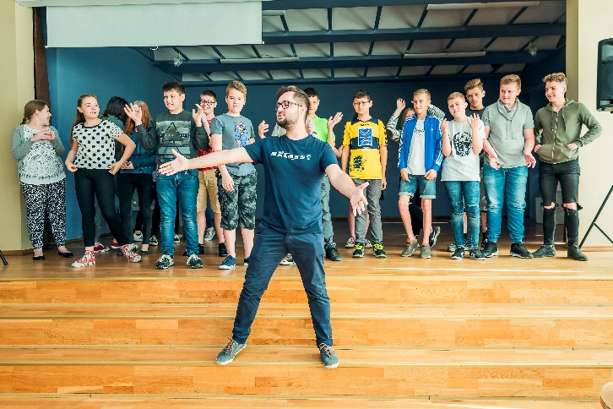
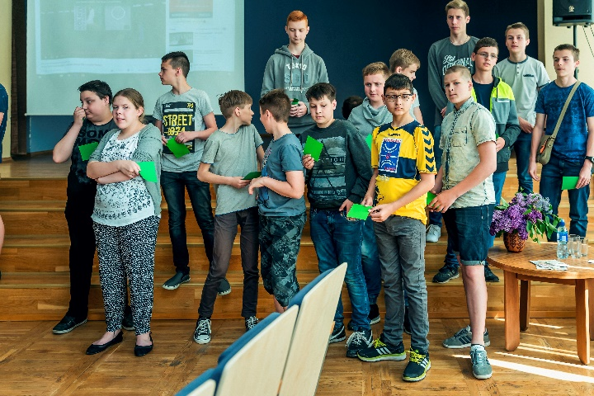 | 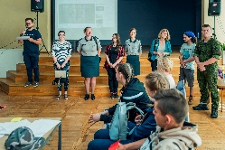
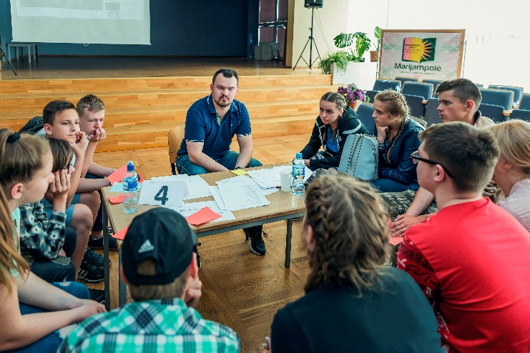 | 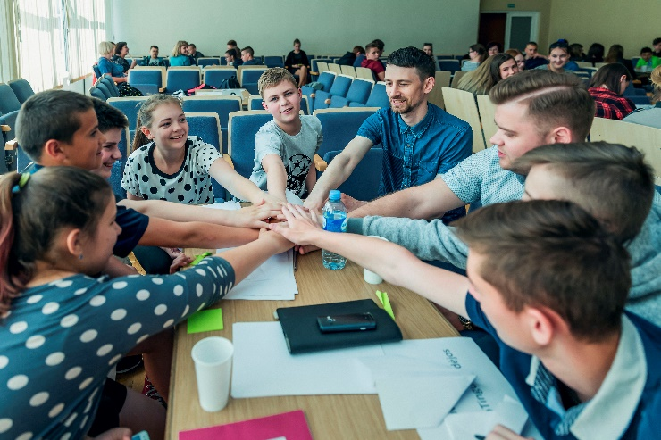

Dar trys 7c klasės mokiniai praleido dieną savo tėvų darbovietėje.Šio veiklinimo metu, mokiniai iš arčiau pažino savo tėvų profesijas.
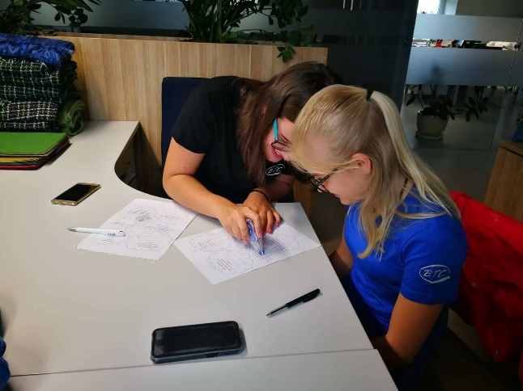 | 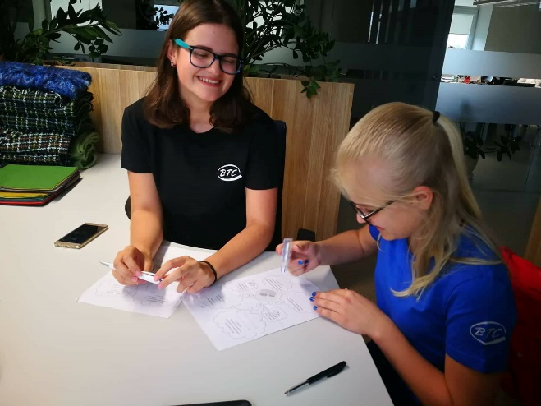
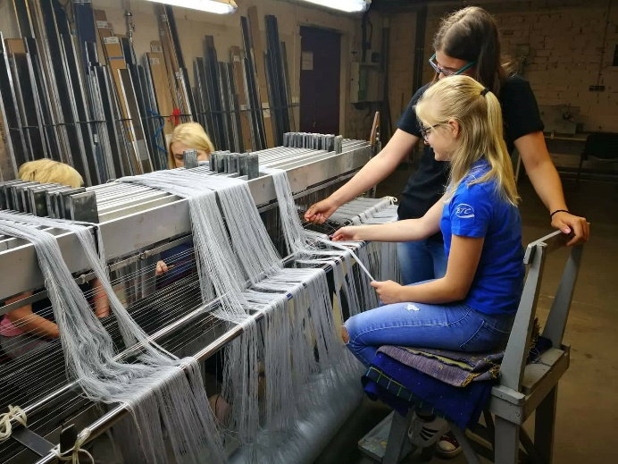 | 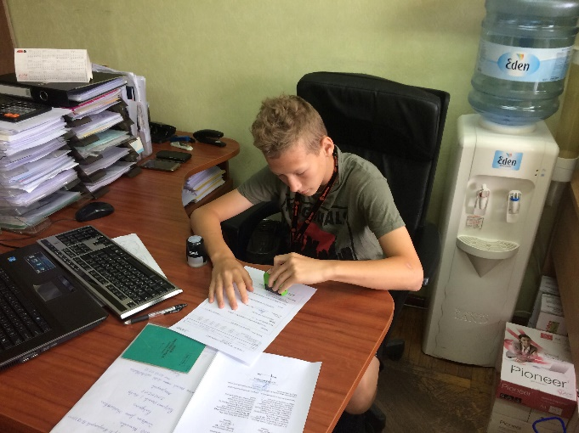

Karjeros ugdymo organizatorė Daiva Raškevičienė

